ТЕХНОЛОГИЧЕСКАЯ КАРТА КОНСТРУИРОВАНИЯ УРОКА
усвоения новых знаний
ОБЩАЯ ЧАСТЬ
Предмет -технология |  |  | Класс -5 |  |  | Учитель Иванова Г.А
Тема урока - Пищевая ценность и технологии обработки яиц. Лабораторно-практическая работа «Определение Доброкачественности яиц.
Планируемые образовательные результаты
Учащиеся должны знать: строение яйца; виды яиц, используемых в пищу; питательную ценность яиц; причины заболевания сальмонеллезом; подразделение яиц в зависимости от срока хранения; способы определения доброкачественности яиц; способы тепловой обработки яиц.
Учащиеся должны уметь: определять доброкачественность яиц;
Предметные |  | Метапредметные |  |  | Личностные
выбирать способы проверки свежести яиц, расшифровывать маркировку яиц, определять пищевую ценность яиц, |  | • регулятивные - научиться последовательно выполнять задания;  • коммуникативные - научиться сотрудничать с учителем и сверстниками, разрешать конфликтные ситуации;  • познавательные – освоить рациональные способы приготовления пищи и умение проводить сравнительный анализ вкусовых качеств,  выявлять и характеризовать признаки свежести яиц |  |  | развивать свои трудовые качества, осознание ценности знаний полученных на уроке, развитие интереса в реализации на практике полученных знаний, планирование своей деятельности
Методы и формы обучения: объяснительно - иллюстративный, метод проблемного изложения, метод исследования, практическая работа, игра; формы: индивидуальная, фронтальная.
Словарь урока: овоскоп, маркировка, органолептический метод.
Ресурсы урока: компьютер, проектор, наглядные пособия, тетрадь, рабочие листы.
Для лабораторной работы: тарелка, стаканы, ложка, вода, яйца.
ОРГАНИЗАЦИОННАЯ СТРУКТУРА УРОКА
Изучение и первичное закрепление новых знаний
Этапы урока | Деятельность учителя |  |  | Деятельность учащихся
1 этап. Орг. момент  2 этап. Мотивация (создание проблемной ситуации) | Приветствую детей. проверяю готовность к уроку. Создаю комфортную атмосферу.  1.Стимулирую интерес учащихся к уроку:  Сегодня мы будем изучать новую тему, а чтобы понять о чём пойдет речь предлагаю отгадать загадки..  - Хрупкий белый домик,  Но внутри не гномик  - Беленький овал  Солнышко внутри.  Хрупкое такое, смотри не урони.  - Домик круглый, домик белый,  Домик был сначала целый,  А как треснул наконец,  Так и выскочил жилец.  -В доме еда, а дверь заперта.  - В беленькой комнате жёлтая барыня сидит.  Сегодня на уроке мы будем говорить о таком привычном для всех продукте, как яйца. Как вы думаете, что нового мы узнаем на уроке?  О пищевой ценности яиц, какие витамины и минералы они содержат, и как правильно их обрабатывать, чтобы сохранить полезные свойства.  Вы когда-нибудь задумывались, почему яйц считают одним из самых универсальных продуктов в кулинарии?  Связь с повседневной жизнью.  2) Создаю для учеников проблемную ситуацию.  Наверняка многие из вас, часто видят яйца на кухне, но знаете ли вы, как определить, свежие ли они |  |  | Слушают учителя, смотрят, отвечают на вопросы  Ответы учеников. Разгадывают загадки,  Формулируют тему урока, ставят цели
Общий итог этапа мотивации – формулирование учащимися предполагаемой темы урока: Пищевая ценность и технологии обработки яиц. Лабораторно-практическая работа «Определение доброкачественности яиц.»
Цель урока- понять, как яйца влияют на наше здоровье, как правильно их использовать в приготовлении блюд. Так же мы проведём лабораторно-практическую работу и научимся определять качество яиц. Это пригодится вам в повседневной жизни.
3 этап. Актуализация знаний | Деятельность учителя  - Прежде чем мы углубимся в изучение яиц давайте обсудим что вы уже знаете об этом продукте?  -Что вы знаете об яйцах как продукте питания?  -Какие вещества содержатся в яйцах?  -Почему яйца считаются полезными?  2.Какие блюда из яиц вы знаете и готовите?  Ваши ответы показывают, что у вас уже есть хороший базис о яйцах. Сегодня на уроке мы ещё подробнее поговорим о их пищевой ценности и научим проверять их качество. Это поможет вам не только в учёбе, но и в повседневной жизни.  А что же мы должны узнать? |  |  | Деятельность учащихся  Участвуют в обсуждении содержания материала.  Учёт разных мнений, выражение своих мыслей с достаточной полнотой и точностью  Яйца содержат белки, которые полезны для мышц  Они богаты витамином Д , который помогает укрепить кости  - Яйца располагаются на третьей полке пищевой пирамиды...  «Я люблю готовить омлет с овощами на завтрак»
4. Изучение нового материала | Этап «открытия» новых знаний.
4. Изучение нового материала | Рассмотрите рисунки и сообщите яйца каких птиц человек использует в пищу  - Яйца каких птиц мы используем в пищу. Слайд 2  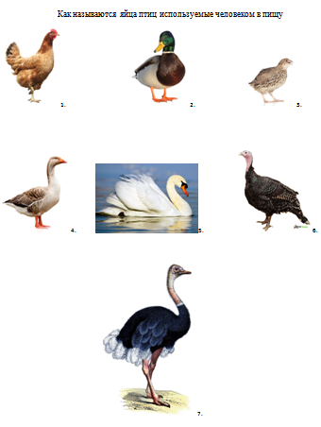  Почему яйца считают полезным продуктом? Слайд 3  В одном яйце /70 калорий/ находится 13 главных витаминов и минералов. Одно яйцо содержит около 6 гр. белка, 5 гр. жира. Яйца практически не содержат углеводов, что делает их подходящими для низкоуглеводных диет. Усваиваются яйца почти полностью – на 98 процентов.  Слайд 4  В белке яйца содержится весь комплекс жизненно важных питательных веществ.  Желток – наиболее важная часть, богат белками, жирами, минеральными веществами-железо, фосфор, селен. Витаминами:  А- важен для зрения и иммунной системы.  В- поддерживают обмен веществ и нервную систему  Д – способствует усвоению кальция, что укрепляет кости зубов, Е- улучшает работу нервной системы и повышает иммунитет.  Слайд 5. Давайте подробнее рассмотрим строение яйца.  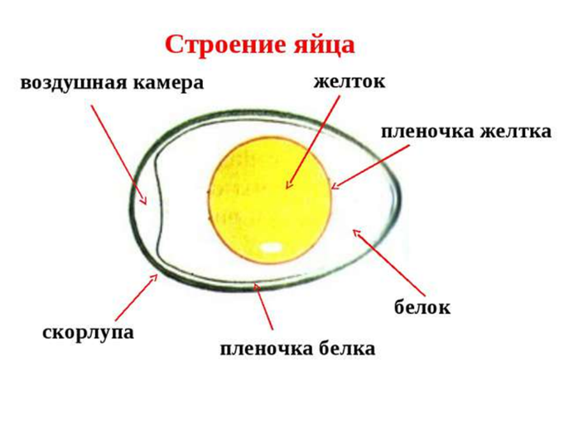  Значение яиц в рационе человека  Объяснение:  Яйца — это универсальный продукт, который может быть использован в самых разных блюдах, от закусок до десертов. Они не только питательны, но и доступные по цене.  Пример:  "Яйца можно приготовить на завтрак, обед или ужин. Они легко усваиваются и дают длительное чувство сытости."  Факт:  Яйца часто рекомендуются в качестве одного из первых продуктов для введения в рацион младенцев после грудного молока или смеси.  Заключение:  "Учитывая их пищевую ценность и разнообразие использования, яйца занимают важное место в питании и для детей, и для взрослых. Они помогают поддерживать здоровье и активный образ жизни."  Технологии обработки яиц  Ознакомить учащихся с различными методами приготовления яиц и их применением в кулинарии.  Объяснить, как правильно хранить яйца для сохранения их свежести и питательных свойств.  Слад 6-7. Как можно сварить яйца?  1.Яйца всмятку варят – 2 минуты.  2. Яйца «в мешочек» – 4 - 5 минут.  3. Яйца варят вкрутую – 8 - 10 минут.  4. Яйца-пашот (вареные «в мешочек» без скорлупы).  Яйцо разбивают из скорлупы в едва кипящую воду, где оно припускается в спокойной воде 4 минуты. Белок становится плотным, образуя овал, а внутри него желток остается жидким. Яйца-пашот – рецепт французской кухни, в настоящее время популярный во всём мире. В каких блюдах используют варёные яйца?  Слайд 8.  2. Жарка. Яичница: Кто из вас жарил яйца? Расскажите.  Яичница — это быстрое и простое блюдо, где желток остается жидким, а белок — твердым.  Разогрейте сковороду с каплей масла, разбейте яйца, посолите и поперчите по вкусу, жарьте до готовности.  Пример использования:  "Яичница с помидорами и зеленью — быстрый и питательный завтрак."  Омлет: Омлет — это взбитые яйца, приготовленные на сковороде. Можно добавлять различные начинки.  Процесс:  Взбейте яйца с молоком и специями, вылейте на разогретую сковороду, добавьте начинку по вкусу (например, грибы, сыр), готовьте под крышкой до густоты.  Пример использования:  "Омлет с сыром и шпинатом — это вкусное и полезное блюдо для обеда или ужина."  Методы хранения яиц. Слайд 9  Температурные условия: яйца лучше всего хранить в холодильнике при температуре 1-4°C. Это предотвращает размножение бактерий и продлевает срок их хранения.  "Чтобы яйца не впитывали посторонние запахи, храните их в оригинальной упаковке или в закрытом контейнере."  Сроки хранения:  Свежие яйца обычно можно хранить в холодильнике до 3-5 недель с момента упаковки.  Совет:  "Проверяйте дату на упаковке и используйте старые яйца в первую очередь.  «Д» диетические – не более 7 суток  «С» столовые - более 7-30 суток. Если сомневаетесь в свежести, проведите тест с водой: свежие яйца тонут, старые — всплывают."  Практическая работа «Определение доброкачественности яиц»  Деятельность учителя  - Для решения этой проблемы нам с вами надо провести лабораторные исследования,  Предоставляет ресурсы для организации самостоятельной работы  Каждый из вас выполняет все три метода оценки качества яиц: визуальный осмотр, погружение в воду и овоскопирование.  Определите, по маркировке срок хранения и размер имеющегося у вас продукта.  (каждой группе предоставляются образцы для изучения)  1 задание определение свежести яиц.  Каждый получает индивидуальное задание:  1 группа определяет свежесть яйца с помощью овоскопа  (лабораторно-практическая работа №25 стр 197, 1 способ)  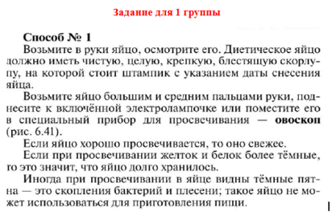  2 группа определяет свежесть яйца с помощью стакана с водой.  (лабораторно-практическая работа №25 стр 198, 2 способ)  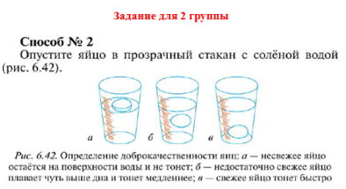  3 группа определяет свежесть яйца визуально.  (лабораторно-практическая работа №25 стр 198, 3 способ)  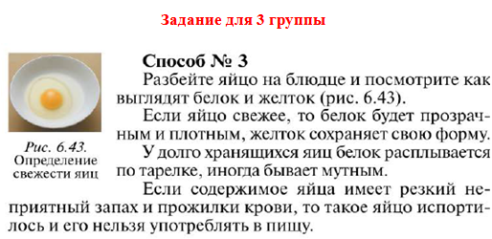 |  |  | Деятельность учащихся  - Работают с разными источниками информации (учебник, специальные рабочие листы, объяснение учителя, наглядные пособия.)  Салаты различные, для украшения.  Ученики рассказывают процесс жарки яиц.  - Оценивают правильность своих выводов, решений.  - Осуществляют самопроверку, самооценку полученных результатов.  - Делают выводы о полноте и правильности изученного, сравнивают с изложенным в учебнике.  - Вступают в диалог  - Выполняют задания учителя  - Предлагают свое обобщение и варианты ответов по учебной проблеме.
6. этап. Включение нового знания в систему знаний (закрепление) | Контролирующая и оценочная деятельность.  Что же, сегодня, мы научились делать? Нам эти знания и умения пригодятся в жизни?  Закрепление изученных знаний.  1. Яйца каких птиц используют в пищу? Какова питательная ценность яиц?  2. Источником какой болезни могут быть немытые яйца и какие правила нужно соблюдать перед тем, как употреблять яйца в пищу?  3. Какие способы определения свежести яиц вам известны?
7. Рефлексия и оценивание | Основные задачи учителя:  Формирование способности объективно оценивать меру своего продвижения к цели урока.  Вызывать сопереживание в связи с успехом или неудачей товарищей.
7. Рефлексия и оценивание | Деятельность учителя  Давайте вспомним какие цели мы ставили перед собой? Выполнили мы их?  - Познакомится с пищевой ценностью яиц.  -Технологии обработки яиц  - Определение свежести яиц.  - Правила маркировки.  1. Что вы ожидали от урока и что получилось? 2. Какие этапы урока вы считаете наиболее удачными и почему? 3. Какие события (действия, мнения и т.п.) вызвали наиболее яркие ощущения? 4. Была ли польза от такого рода работы? |  |  | Деятельность учащихся  - Определяют степень соответствия поставленной цели и результатов деятельности: называют тему и задачи урока, отмечают наиболее трудные и наиболее понравившиеся эпизоды урока, высказывают оценочные суждения.  - Определяют степень своего продвижения к цели (самооценка).  - Отмечают успешные ответы, интересные вопросы одноклассников, участников группы (взаимооценка).
8 этап. Домашнее задание | Домашнее задание предполагает  - инвариантную часть (соответствует базовому уровню), прочитать параграф учебника, посмотреть презентацию пр.28  - вариативную часть: Составить памятку о хранении яиц.

Как называются яйца птиц, используемые человеком в пищу?
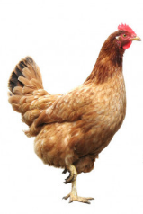1. 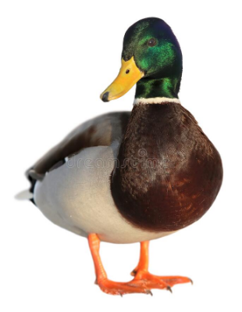2. 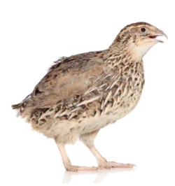3.

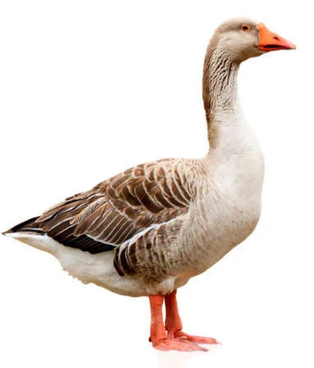4. 5.

Согласитесь или опровергните выражения:
1. Самая калорийная часть яйца - это желток.
2. Белок способствует укреплению мышц.
3. Яйца никогда не вызывают аллергию.
4. Ежедневно можно съедать до 5 яиц.
5. Белок куриного яйца низкокалорийный продукт.
6. Сальмонеллез заболевание возникающее от инфированных яиц.

Задание 1
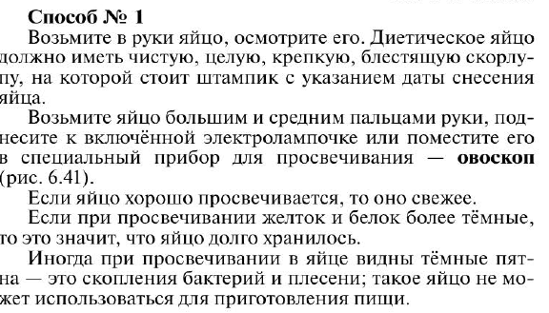
Задание 2
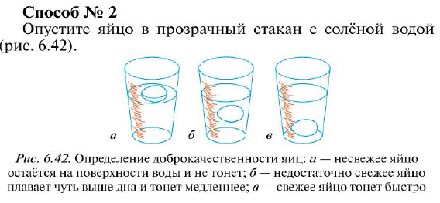

Задание для 3 группы
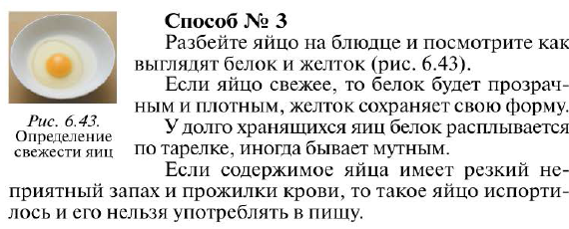

Таблица. Определение доброкачественности яиц.
Яйцо куринное | Показатели оценки качества |  |  |  | Вывод
Яйцо куринное | Характер скорлупы | Структура яйца при просвечивании | Положение при опускании в воду | Состояние белка и желтка | Вывод
Образец 1

Образец 2

Образец 3

Эталон-таблица. Определение доброкачественности яиц.
Яйцо куринное | Показатели оценки качества |  |  |  | Вывод
Яйцо куринное | Характер скорлупы | Структура яйца при просвечивании | Положение при опускании в воду | Состояние белка и желтка | Вывод
Образец 1 | Скорлупа не достаточно чистая, крепкая, блестящая. | При просвечивании желток и белок темные (в яйце видны темные пятна). | Яйцо остается на поверхности воды и не тонет. | Содержимое яйца имеет резкий неприятный запах и прожилки крови. | Яйцо несвежее.
Образец 2 | Скорлупа не достаточно чистая, крепкая, блестящая. | При просвечивании желток и белок более темные, то это означает, что яйцо долго хранилось; | Яйцо плавает чуть выше дна и тонет медленно. | Белок расплывается по тарелке, (может быть мутным). | Не достаточно свежее, долго хранилось.
Образец 3 | Скорлупа чистая, целая, крепкая, блестящая стоит штамп с указанием даты снесения яйца. | Яйцо хорошо просвечивается. | Яйцо тонет быстро. | Белок прозрачный и плотный, желток сохраняет свою форму | Яйцо свежее.

Задания для закрепления новой темы:
1. Яйца какой категории и почему вы рекомендуете для использования в детском саду?
2. Яйца какой категории и почему вы рекомендуете для использования в спортивной школе подростков? Яйца категории C2, так как они обычно от молодых несушек и считаются более полезными. При этом яйца этой категории меньше по размеру, но готовятся быстрее.
3. Яйца какой категории и почему вы рекомендуете для использования в заведениях общественного питания, кафе, ресторанах? Столовое.

